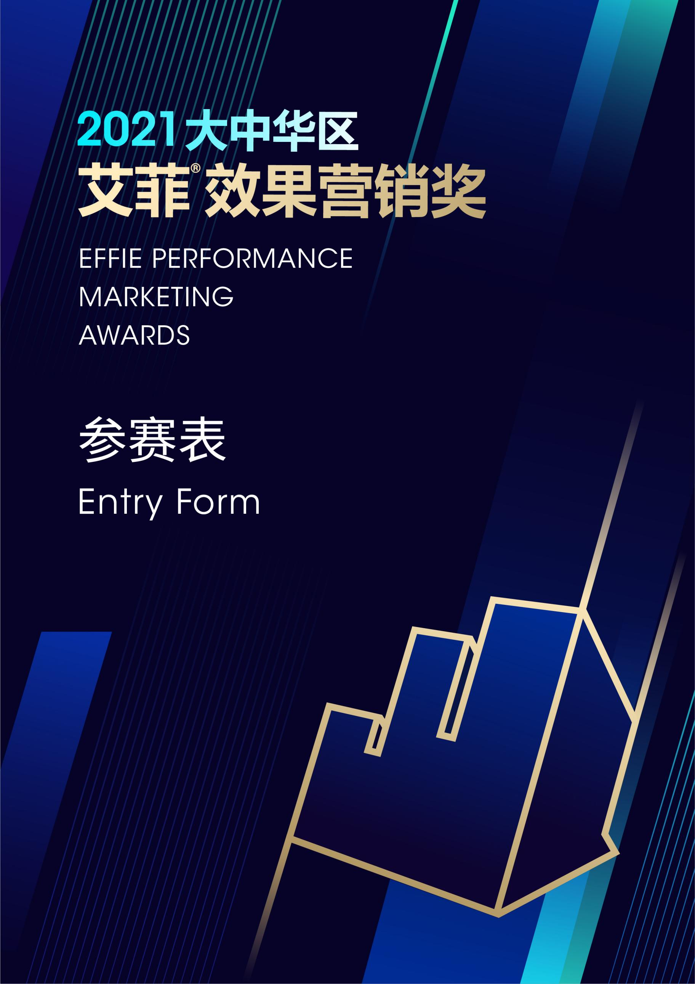

效果营销奖-参赛表

艾菲引领全球实效营销50余年，表彰突破困境并达成既定目标的任何形式的实效营销作品及其从业者。
在你准备填写参赛表时，请记住，参赛表就是用书面的方式完整呈现营销过程。在营销过程中，明确背景和挑战是什么？目标和其挑战性如何？洞察和策略是如何产生的？投放与优化如何实施？结果是否达成了既定的目标？
请知悉，艾菲接受任何形式的实效，目标设定的挑战程度和针对目标所取得成果的重大意义，是艾菲及评委衡量案例是否具有实效的重要参考。
填写规范
a.参赛表格式
- 该参赛表仅作报赛单位收集案例信息使用，该表所有信息，均需填写至线上报赛系统。
- 请在提交前参考2021艾菲效果营销奖参赛手册，检查所有格式要求和取消参赛资格的原因。
- 字数限制：请按各单元规定字数填写。
- 字体：请使用标准五号黑色微软雅黑字体，单倍行距，不可使用彩色、大小不一的字体。
b.重要提示
- 我们强烈鼓励使用图表／表格展示数据。
- 参赛表内不可包含与数据无关的素材图片、社交媒体截图。
- 请勿包含代理公司/品牌竞争对手的logo，请勿提及代理公司的名称。
- 请勿包含参赛单位无权发布的内容素材。
- 外部链接：为确保公平性，请勿引导评委至外部网站，否则一律取消参赛资格。
- 所填写内容需清晰，简洁，真实。
- 将参赛表的每个部分都串联起来行成一个完整的效果营销链路。
c.参考资料
- 参赛手册便于了解艾菲相关的规则、类别定义等详细信息。
- 可参考往年优秀获奖案例。

基本信息
详细信息
案例名称（中文）
案例名称应简短，不需包含品牌名称。参赛作品如入围或获奖，该案例名称将用作宣传资料
案例名称（英文）
品牌（中文）
列出具体品牌名称（非品牌所属公司名称，除非一致）
品牌（英文）
参赛类别
每个营销活动至多可投报1个行业类+3个专项类，或至多可投报4个专项类
案例投放时间  必须是2020年6月1日至2021年6月25日期间*在大中华区 (中国大陆及港澳台地区)，投放实施过的营销案例，才有资格参报2021艾菲效果营销奖 | 年月日-年月日/仍在继续
营销传播范围  选择 | 地市级/省级/跨地区/全国/跨国
产品/服务类别描述
选择
案例实施与投放的地区  选择 | 中国大陆/台湾/香港/澳门

案例概述
若贵司案例最终获奖或入围，该案例概述会被用于后续宣传。请认真填写，确保语句通顺连贯、无错别字，无代理公司信息，无具体结果数据。案例概述需阐述营销目标并解释结果数据与目标的关系。
中文案例概述（300字以内）
请在此处填写

英文案例概述（将以上中文概述翻译成英文）
请在此处填写

案例亮点
请概述以下部分，以便让评委整体了解案例，建议使用一句话。（每句40字以内）
挑战 | 请在此处填写
洞察 | 请在此处填写
策略 | 请在此处填写
投放与优化 | 请在此处填写
成果 | 请在此处填写
针对所投报类别，请阐述为何该案例可以作为效果营销领域的优秀案例？（150字以内）
艾菲不对实效进行预先定义，请集中概述你的成果如何关联最初的挑战和目标（是否解决了挑战，达成了目标）？为何该结果对品牌/业务如此重要？
如果你在多个类别中投报了同一营销案例，请根据所投报的类别“量体裁衣”，体现出其在不同类别中的差别。
请在此处填写

第一部分
挑战、背景及目标—15%
此部分展示品牌/业务的挑战、背景及设定的目标。评委会参考你在此部分提供的背景信息（如行业类别、竞争对手概况、品牌概况等）来评估你的目标与所面临的挑战难度。请提供必要的背景信息以便不熟悉你所在行业的评委充分理解、评估你的案例。
  - 请阐述品牌/业务所面临的战略挑战，困难程度及需要解决的商业需求。
你在这部分的回答应参考以下方面：
- 简述在此营销案例开展前的市场现状、竞争格局、发展目标、竞品分析、消费者偏好、过往营销状况及困惑、要解决的问题。
(450字以内、最多2个图表)
请在此处填写

1.2请提供可衡量的目标和其对应的关键绩效指标（KPI），尽可能针对每项目标，提供具体数据、百分比和行业大盘的基准。
格式要求：
- 请单独列出每个目标，并选择目标类型，对于每个目标，可提供品类背景或行业大盘基准等来说明此目标对于品牌和业务增长的重要性。
- 最少阐述1个目标（必填），此目标应该是营销活动的主要目标，可增加其他目标（选填，最多5个）。
- 请明确每个目标的类型，目标类型包括：认知、关注、购买、忠诚、品牌拥护，同一类型可以有不同的目标。
*点击此处，了解目标类型的相关信息。
目标#1 - （主要目标，必填）
目标类型 | （认知、关注、购买、忠诚、品牌拥护，五选一）
目标内容（100字以内）
背景信息
（选填，100字以内，最多2个图表）
目标#2 （选填）
目标类型 | （认知、关注、购买、忠诚、品牌拥护，五选一）
目标内容（100字以内）
背景信息
（选填，100字以内，最多2个图表）
目标#3（选填）

目标类型 | （认知、关注、购买、忠诚、品牌拥护，五选一）
目标内容（100字以内）
背景信息
（选填，100字以内，最多2个图表）
目标#4（选填）

目标类型 | （认知、关注、购买、忠诚、品牌拥护，五选一）
目标内容（100字以内）
背景信息
（选填，100字以内，最多2个图表）
目标#5（选填）

目标类型 | （认知、关注、购买、忠诚、品牌拥护，五选一）
目标内容（100字以内）
背景信息
（选填，100字以内，最多2个图表）
目标#6（选填）

目标类型 | （认知、关注、购买、忠诚、品牌拥护，五选一）
目标内容（100字以内）
背景信息
（选填，100字以内，最多2个图表）
第一部分的数据来源：
• 请为参赛表中所有的数据和事实提供来源，并使用脚注标注。
• 数据来源包含信息/调研的来源、类型和日期范围等。请不要在来源中出现具体代理公司名称，但可使用“来源 于品牌数据”“来源于媒体代理公司数据”“来源于PR代理公司调研”等代替。
• 评委鼓励使用第三方数据，但不能出现网址。
• 其他请参照参赛手册查看完整的数据引用规则。
请在此处填写

第二部分
初始数据洞察、受众洞察和策略—25%
此部分向评委解释你的策略过程和想法，以及数据和受众的见解，从而引导你的初始策略。
2.1 请展示独特的洞察、数据依据及策略产生的过程和思路。
你在这部分的回答可参考以下方面：
- 请详述受众特点（可使用人口统计学、消费心理学和文化等）以及这些受众对品牌和业务增长的重要性。
- 基于消费者/商业/渠道/市场/人群/流量/场景等各方面的洞察，依据数据与技术，确定创意素材与投放策略，制定出精准、有效的解决方案，体现创新性和可行性。

(600字以内、最多3个图表)
请在此处填写

第二部分的数据来源：
• 请为参赛表中所有的数据和事实提供来源，并使用脚注标注。
• 数据来源包含信息/调研的来源、类型和日期范围等。请不要在来源中出现具体代理公司名称，但可使用“来源
于品牌数据”“来源于媒体代理公司数据”“来源于PR代理公司调研”等代替。
• 评委鼓励使用第三方数据，但不能出现网址。
• 其他请参照参赛手册查看完整的数据引用规则。
请在此处填写

第三部分
执行投放与优化—30%
此部分展示投放与优化过程及其与策略和受众之间的关系。评委将会根据你在此部分中填写的信息、案例阐述及投放素材中所展示的作品进行打分，请提供实施过程中每个关键接触点的信息，方便评委更清楚地了解受众的案例体验，以及各实施元素是如何共同作用来实现目标的。
3.1请展示如何执行和优化你的效果营销计划的。
你在这部分的回答可参考以下方面：
- 从策略到执行的完整过程，阐述如何利用媒体平台特点（资源、工具、数据优势等），结合数据技术能力（多方数据整合、盘活数据资产、定制化数据营销系统等），实现项目目标，提升营销效率效能的。
- 依据阶段投放效果不断进行投放方案的优化与更新，需要提供投放期间的优化大事件脉络，针对投放中遇到的挑战提供调整与应对方案，如来自品牌方、平台方，流量，用户等。

(800字以内、最多5个图表)
请在此处填写

第三部分的数据来源：
• 请为参赛表中所有的数据和事实提供来源，并使用脚注标注。
• 数据来源包含信息/调研的来源、类型和日期范围等。请不要在来源中出现具体代理公司名称，但可使用“来源
于品牌数据”“来源于媒体代理公司数据”“来源于PR代理公司调研”等代替。
• 评委鼓励使用第三方数据，但不能出现网址。
• 其他请参照参赛手册查看完整的数据引用规则。
请在此处填写

投资概览
该投资概览作为第三部分（执行投放与优化）的一部分，连同问题3.1回答和案例阐述、投放素材共同构成整体案例分数的30%。
媒体支出总额：
请选择投报案例的媒体平均支出/每月（付费媒体与受赠媒体）, 不包括支付代理公司的费用或制作费用。
 | 当前年度：2020年6月 - 2021年6月 | 上一年度：2019年6月 - 2020年5月
 | 30万以下/月 | 30万以下/月
 | 30万 – 100万/月 | 30万 – 100万/月
 | 100万- 1000万/月 | 100万- 1000万/月
 | 1000万以上/月 | 1000万以上/月
 | 无法提供 | 无法提供
 | 与竞争对手相比，该项预算： | 较少
 |  | 相近
 |  | 较多
无法提供
（请在此解释原因）
 | 与往年该品牌的媒体总支出相比，该项预算： | 较少
 |  | 相近
 |  | 较多
无法提供
（请在此解释原因）
媒体预算详情
- 请提供相关介绍，以便评委理解相应时段的预算。
- 你是如何分配各媒体渠道的？包括付费媒体(Paid Media)，赢得媒体（Earned Media），自有媒体(Owned Media)，分享媒体(Shared Media)，是否实现或超越了媒介购买的价值？
(200字以内)
 | 请在此处填写
自有媒体
阐述作为案例内容传播渠道的自有媒体。自有媒体可以包括公司网站、自有社交媒体平台等。
任何在此提到的自有媒体也应在下面品牌接触点表中勾选。
(200字以内)
 | 请在此处填写
赞助和媒体合作
请选择赞助/媒体合作的所有适用类型，并提供包括时间在内的其他背景信息。
- 偶尔植入广告
- 持续植入广告
- 赞助-专业人才/意见领袖
- 其他（请阐述）
- 不适用
(200字以内)
 | 请在此处填写
材料制作和其他非媒体支出
请列出投放与优化过程中关键材料的预算总和。这些应包含素材费用，代言人（意见领袖或名人费用）和任何其他费用。

50万以内、51万 - 200万、201万 - 500万、501万 - 1000万、1000万以上、不适用
(200字以内)
 | 请在此处填写
品牌接触点
请从下表中选择案例中用到的所有接触点。
请在问题3.1解释对触达受众至关重要的接触点，并说明原因。
备注：在案例阐述(pdf)中，请务必展示关键接触点的至少一个完整应用事例。
数字营销 – 联盟营销/从属营销 | 数字营销 – 游戏 | 数字营销 – 程序化展示广告
数字营销 – 音频广告 | 数字营销 – 意见领袖 | 数字营销 – 程序化视频广告
数字营销 – 内容推广 | 数字营销 – 基于位置的广告/地点提供广告 | 数字营销 – SEM
数字营销 – 展示广告 | 数字营销 – 视频/电视/OTT | 数字营销 – SEO
数字营销 – 邮箱/聊天机器人/文字/讯息 | 数字营销 – 产品植入 | 数字营销 - 社交媒体
其他
请从下列选项中选择社交媒体平台：
主流社交平台 | （微博、微信、QQ、陌陌、Facebook、小红书、其他）
- 视频类 | （抖音、快手、微视、Bilibili、优酷、爱奇艺、腾讯视频、YouTube、其他）
- 音乐类 | （QQ音乐、网易云音乐、喜马拉雅，其他）
- 直播类 | （淘宝直播、斗鱼、虎牙直播，其他）
- 音频类 | （喜马拉雅，荔枝，蜻蜓FM，其他）
- 企业社交网站 | （钉钉、飞信，其他）
- 职业社交媒体 | （领英、脉脉，其他）
- 电商购物网站  - 电商购物网站 | - To B 端（Alibaba、慧聪网，其他）  - To C端（天猫、淘宝、京东、拼多多，其他）
第四部分
成果—30%
请在此部分展示参赛案例的成果。请确保提供案例背景，并阐述这些成果、指标对于品牌的重要性。
4.1 如何评估是否取得了效果？
你在这部分的回答应包含以下方面：
- 请务必与参赛表第一部分的营销目标呼应，展示所列目标对应的结果。
- 基于该行业品类和行业大盘背景，请阐述该结果对品牌/业务成功的意义。
结果#1 - （主要成果，必填）
目标1 | 为便于参考，建议将目标1列于此，系统上将会自动展现
结果内容（100字以内）
相关信息
（选填，100字以内，最多2个图表）
结果#2 – 成果（选填）
目标2 | 为便于参考，建议将目标1列于此，系统上将会自动展现
结果内容（100字以内）
相关信息
（选填，100字以内，最多2个图表）
结果#3 – 成果（选填）
目标3 | 为便于参考，建议将目标1列于此，系统上将会自动展现
结果内容（100字以内）
相关信息
（选填，100字以内，最多2个图表）
结果#4 – 成果（选填）
目标4 | 为便于参考，建议将目标1列于此，系统上将会自动展现
结果内容（100字以内）
相关信息
（选填，100字以内，最多2个图表）
其他结果
若案例取得了最初设定目标以外的其他结果或来自行业/客户/第三方的反馈与评价，请在下表填写，此项为选填。
（选填，300字以内，最多3个图表）
请在此处填写

4.2 营销活动很少单独起作用，除本营销活动之外，还有其他积极或消极的影响因素吗？
你在这部分的回答应包含以下方面：
请阐述对该营销活动结果有影响的其他因素。你可以在回答中论述这些因素对该营销活动所达到成果的影响程度。 (400字以内、最多1个图表)
商业因素  （比如供应链变化） |  | 该品牌同期投放的其他营销活动
内部公司因素  （比如所有权变更，内部动态变化） |  | 公共关系
不可抗力因素  （社会经济/政策变化、气候等） |  | 明星/KOL/KOC
其他_______________ |  | 无其他因素
请在此处填写

第四部分的数据来源：
• 请为参赛表中所有的数据和事实提供来源，并使用脚注标注。
• 数据来源包含信息/调研的来源、类型和日期范围等。请不要在来源中出现具体代理公司名称，但可使用“来源
于品牌数据”“来源于媒体代理公司数据”“来源于PR代理公司调研”等代替。
• 评委鼓励使用第三方数据，但不能出现网址。
• 其他请参照参赛手册查看完整的数据引用规则。
请在此处填写

以上所填全部内容为参赛表信息，为评委打分参考内容；
以下所填“表彰信息”“出版许可”内容，为其他线上信息，评委不可见。
表彰信息
公司表彰信息
客户公司一（必填）
公司名称（中）
公司名称（英）
所在城市
官网
办公地址
公司网络
控股集团
主要联系人
姓名
称谓
职位
电话
手机
邮箱

客户公司二（选填）
公司名称（中）
公司名称（英）
所在城市
官网
办公地址
公司网络
控股集团
主要联系人
姓名
称谓
职位
电话
邮箱

主要代理公司一（必填）
公司名称（中）
公司名称（英）
所在城市
官网
办公地址
公司网络
控股集团
主要联系人
姓名
称谓
职位
电话
手机
邮箱
代理公司PR联系人
姓名
称谓
职位
电话
手机
邮箱

主要代理公司二（选填）
公司名称（中）
公司名称（英）
所在城市
官网
办公地址
公司网络
控股集团
主要联系人
姓名
称谓
职位
电话
手机
邮箱
代理公司PR联系人
姓名
称谓
职位
电话
手机
邮箱

贡献代理公司一（选填）
公司名称（中）
公司名称（英）
所在城市
官网
办公地址
公司网络
控股集团
主要联系人
姓名
称谓
职位
电话
手机
邮箱
代理公司PR联系人
姓名
称谓
职位
电话
手机
邮箱

贡献代理公司二（选填）
公司名称（中）
公司名称（英）
所在城市
官网
办公地址
公司网络
控股集团
主要联系人
姓名
称谓
职位
电话
手机
邮箱
代理公司PR联系人
姓名
称谓
职位
电话
手机
邮箱

贡献代理公司三（选填）
公司名称（中）
公司名称（英）
所在城市
官网
办公地址
公司网络
控股集团
主要联系人
姓名
称谓
职位
电话
手机
邮箱
代理公司PR联系人
姓名
称谓
职位
电话
手机
邮箱

贡献代理公司四（选填）
公司名称（中）
公司名称（英）
所在城市
官网
办公地址
公司网络
控股集团
主要联系人
姓名
称谓
职位
电话
手机
邮箱
代理公司PR联系人
姓名
称谓
职位
电话
手机
邮箱

个人表彰信息
编号 | 姓名 | 职位 | 电子邮箱 | 公司名称
1
2
3
4
5
6
7
8
9
10
11
12
13
14
15
16
17
18
19
20

出版许可
大中华区艾菲奖为入围单位和获奖单位提供在艾菲奖案例数据库中发布参赛表的机会，以此来协助提升行业水准。若参赛单位允许出版发布其书面材料，该资料将有机会发布在大中华区艾菲官网、官方微信、官方微博、书面出版物以及艾菲奖合作伙伴官网等位置。
我们尊重并理解参赛资料中含有参赛单位认为是机密的信息。在使用报赛系统时，参赛单位需表明其对案例参赛表的出版许可授权。参赛单位将从以下选项中做出选择：
☐ “允许发布”——出于教育和宣传的目的，您同意对书面参赛表进行出版、复制及展示。
☐ “允许编辑后发布”——出于教育和宣传的目的，您同意对编辑后的书面参赛表进行出版、复制及展出。您可编辑任何保密信息。
参赛条款及规则
☐ 我已阅读并同意2021大中华区艾菲奖参赛手册。

